WEBSITE BÁN HÀNG QUẦN ÁO SHOP CLOTHING
1. Giới thiệu đề tài
Đề tài xây dựng website bán hàng quần áo Shop Clothing nhằm tạo ra một hệ thống mua sắm trực tuyến, giúp khách hàng có thể tìm kiếm và đặt mua các sản phẩm quần áo một cách thuận tiện. Website cũng hỗ trợ nhân viên và quản trị viên trong việc quản lý sản phẩm, khách hàng, đơn hàng, nhập hàng và các hoạt động bán hàng trên hệ thống.
2. Các mẫu website tham khảo.
https://icondenim.com/collections/tat-ca-san-pham?srsltid=AfmBOoqUgtK3pL_L-cAiQT74QBwSTbm18hWDOSrgdec4-Ehgmx5Md4Wp
https://4menshop.com/
https://gumac.vn/
3. Dữ liệu đầu vào
Dữ liệu đầu vào của hệ thống gồm thông tin tài khoản như email, số điện thoại, mật khẩu, vai trò và trạng thái tài khoản.
Thông tin khách hàng gồm họ tên, ngày sinh, giới tính, ảnh đại diện và địa chỉ nhận hàng. Đối với nhân viên, hệ thống lưu các thông tin như họ tên, ngày sinh, giới tính, địa chỉ, chức vụ, ngày vào làm và trạng thái làm việc.
Thông tin sản phẩm gồm tên sản phẩm, loại sản phẩm, nhãn hiệu, mô tả, chất liệu, giới tính và hình ảnh. Mỗi sản phẩm có thể có nhiều biến thể theo màu sắc và size. Mỗi biến thể có mã biến thể, giá bán và số lượng tồn kho riêng.
Khi khách hàng mua hàng, dữ liệu nhập vào gồm sản phẩm, màu sắc, size, số lượng, địa chỉ giao hàng, phương thức thanh toán, mã giảm giá và ghi chú của khách hàng.
Khách hàng có thể nhập nội dung bình luận, đánh giá sản phẩm từ 1 đến 5 sao và thêm sản phẩm vào danh sách yêu thích.
Đối với việc nhập hàng, nhân viên nhập thông tin nhà cung cấp, sản phẩm nhập, số lượng, đơn giá nhập và ngày nhập hàng.
Chatbox nhận các câu hỏi của khách hàng về sản phẩm, giá bán, size, màu sắc, số lượng còn hàng, cách đặt hàng và phương thức thanh toán để hỗ trợ khách hàng trong quá trình mua sắm.
4. Dữ liệu đầu ra
Website hiển thị danh sách sản phẩm và thông tin chi tiết của từng sản phẩm như tên sản phẩm, hình ảnh, giá bán, màu sắc, size và số lượng còn trong kho.
Hệ thống trả về kết quả tìm kiếm và lọc sản phẩm theo nhu cầu của khách hàng. Khi khách thêm sản phẩm vào giỏ hàng, hệ thống hiển thị sản phẩm đã chọn, biến thể, số lượng và số tiền cần thanh toán.
Sau khi đặt hàng, hệ thống tạo thông tin hóa đơn gồm người nhận, số điện thoại, địa chỉ giao hàng, tổng tiền, tiền giảm giá, phí vận chuyển, thành tiền, phương thức thanh toán và trạng thái thanh toán.
Khách hàng có thể xem trạng thái đơn hàng theo từng giai đoạn như chờ xác nhận, đã xác nhận, đang chuẩn bị, đang giao, đã giao hoặc đã hủy. Khách hàng cũng có thể xem lịch sử đơn hàng, danh sách sản phẩm yêu thích, thông báo, bình luận và đánh giá sản phẩm.
Nhân viên và quản trị viên có thể xem và quản lý thông tin sản phẩm, biến thể sản phẩm, số lượng tồn kho, khách hàng, đơn hàng, nhà cung cấp, phiếu nhập hàng và mã giảm giá.
Chatbox trả về nội dung tư vấn phù hợp với câu hỏi của khách hàng, giúp khách tìm hiểu sản phẩm, lựa chọn size, màu sắc và hỗ trợ các vấn đề trong quá trình đặt hàng.
5. Cơ sở dữ liệu.
Cơ sở dữ liệu của hệ thống Shop Clothing được thiết kế để lưu trữ và quản lý các thông tin liên quan đến tài khoản, khách hàng, nhân viên, sản phẩm, biến thể sản phẩm, giỏ hàng, đơn hàng, thanh toán, nhập hàng, đánh giá và các chức năng liên quan.
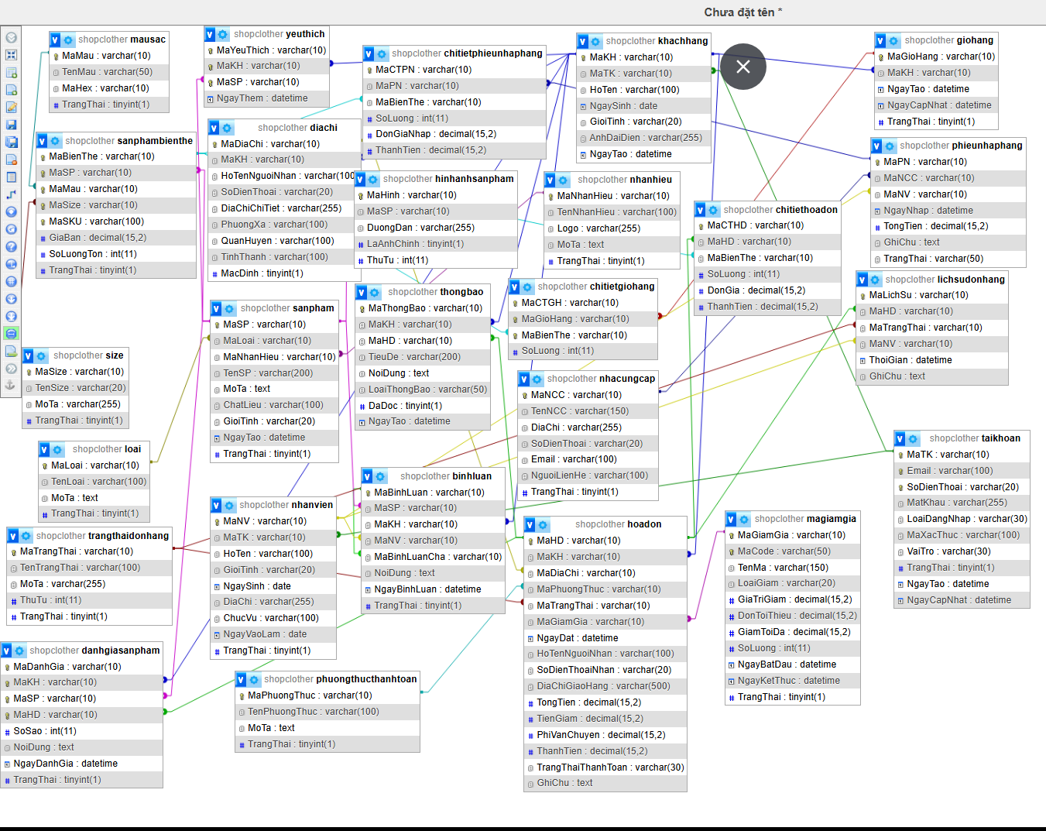
6. Kết quả mong đợi
Sau khi hoàn thành, website Shop Clothing có thể đáp ứng các chức năng chính của một website bán quần áo trực tuyến.
Khách hàng có thể đăng ký, đăng nhập, xem thông tin sản phẩm, tìm kiếm và lọc sản phẩm, lựa chọn màu sắc và size, thêm sản phẩm vào giỏ hàng, sử dụng mã giảm giá, đặt hàng, lựa chọn phương thức thanh toán và theo dõi trạng thái đơn hàng.
Khách hàng có thể lưu sản phẩm yêu thích, bình luận và đánh giá sản phẩm sau khi mua hàng. Hệ thống gửi thông báo liên quan đến đơn hàng để khách hàng dễ dàng theo dõi quá trình mua hàng.
Nhân viên và quản trị viên có thể quản lý sản phẩm, loại sản phẩm, nhãn hiệu, màu sắc, size, biến thể sản phẩm, số lượng tồn kho, khách hàng, nhân viên, đơn hàng, nhà cung cấp, phiếu nhập hàng và mã giảm giá.
Chatbox hỗ trợ tư vấn khách hàng khi có thắc mắc về sản phẩm hoặc quá trình mua hàng, giúp khách hàng dễ dàng lựa chọn sản phẩm phù hợp và giảm thời gian chờ hỗ trợ.
Kết quả cuối cùng là xây dựng được một website bán quần áo có các chức năng mua hàng và quản lý tương đối đầy đủ, dữ liệu được lưu trữ và quản lý trong cơ sở dữ liệu, đáp ứng nhu cầu sử dụng của khách hàng, nhân viên và quản trị viên.

